Муниципальное бюджетное дошкольное образовательное учреждение детский сад «Светлячок»

(работа с родителями по самообразованию)

Выполнила воспитатель:
Малашенкова В.В.

Богородицкое 2018 год

Цель: совместное сотрудничество с родителями воспитанников, формирование общего пространства «детский сад — семья». Целью каждого отдельного мероприятия с родительской общественностью (собрания, открытого занятия,выставки и т. п.) подбирается воспитателем самостоятельно исходя из потребностей и нужд родителей и общего плана занятий по самообразованию воспитателя.
Задачи, которые ставит себе каждый воспитатель при взаимодействии с родителями:
- Заинтересовать родительскую общественность жизнью детского сада и группы путём использования различных форм взаимодействия.
- Сформировать такую среду, в которой динамично развивающийся ребёнок будет чувствовать себя комфортно и продолжать успешно развиваться.
- Организовать непрерывное высокопрофессиональное психологическое сопровождение образовательного процесса и при необходимости оказывать семье ребёнка психолого-педагогическую поддержку.
- Учить родителей делиться своим опытом, развивать творческие способности
- Формировать сплочённость коллектива группы.
Фотоотчёт выставки «Чудеса твоих рук»
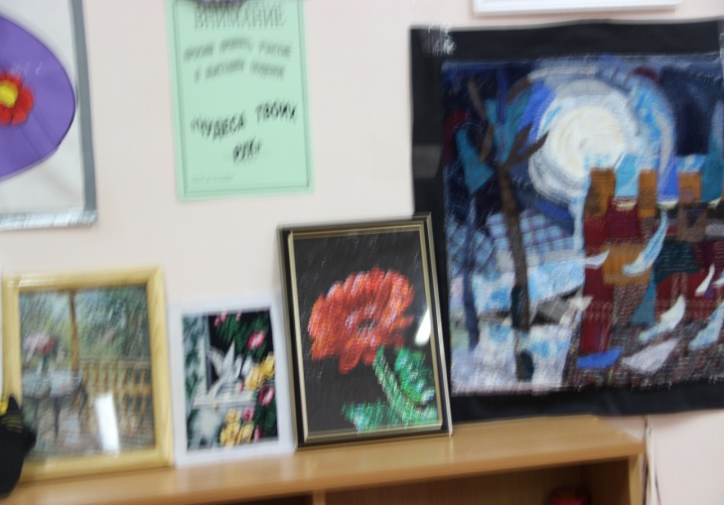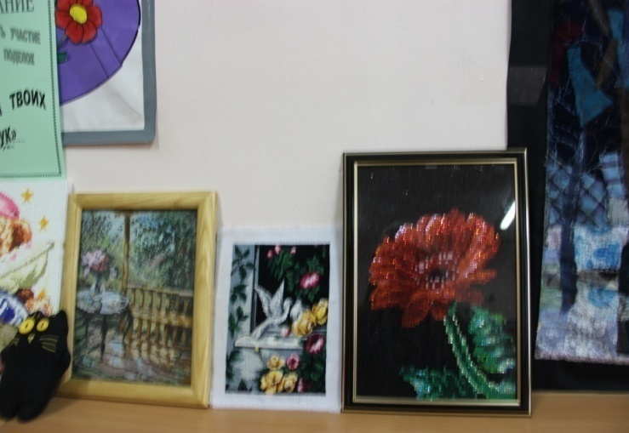
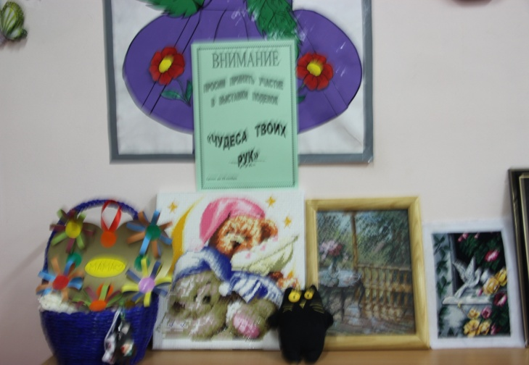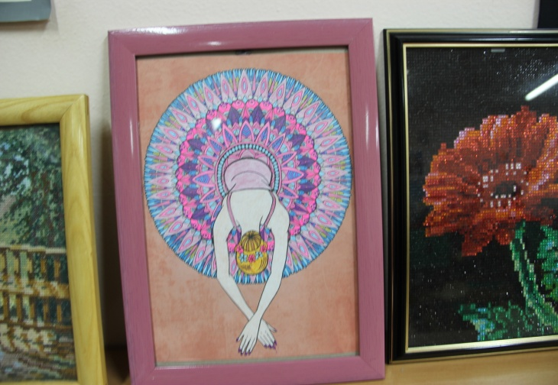

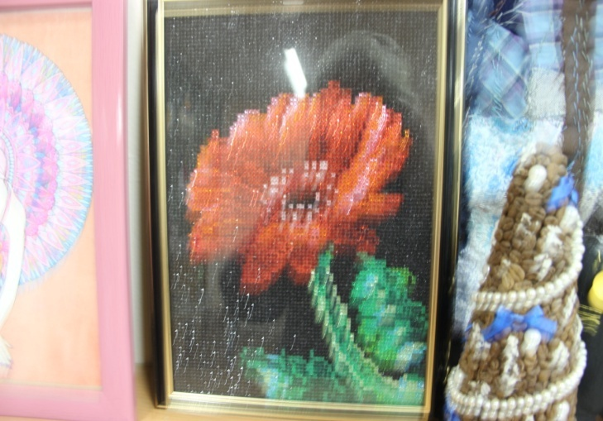
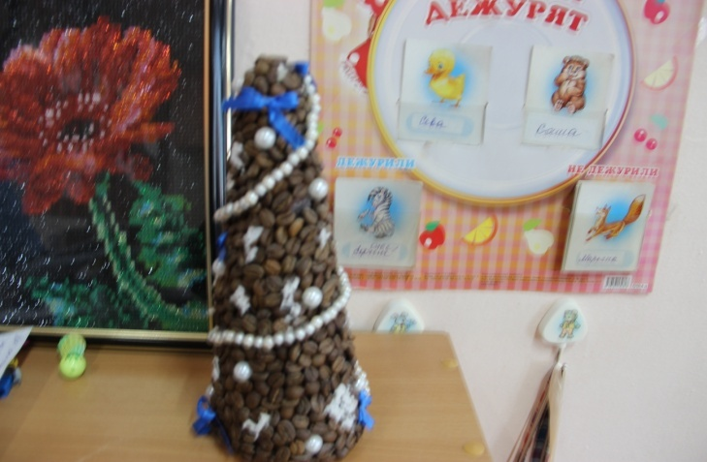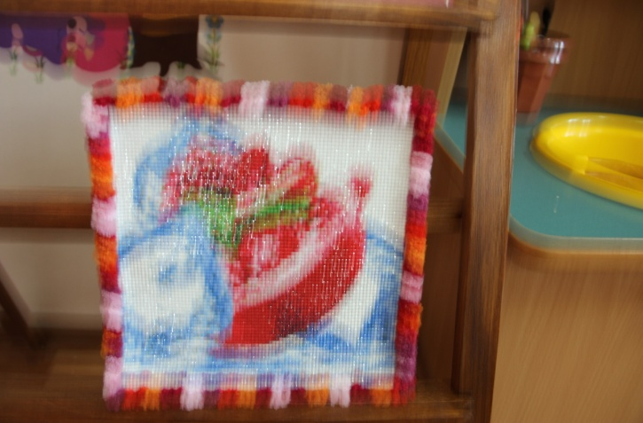
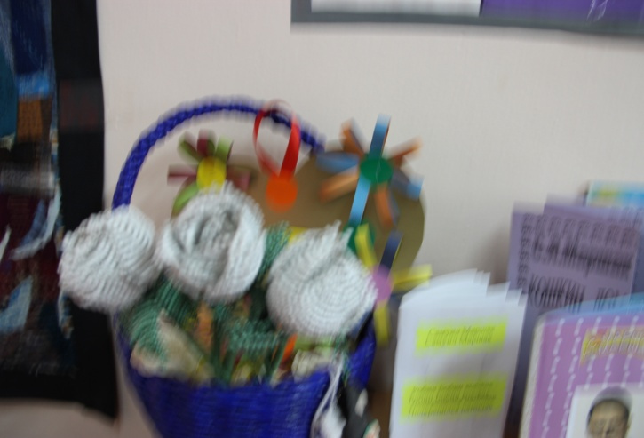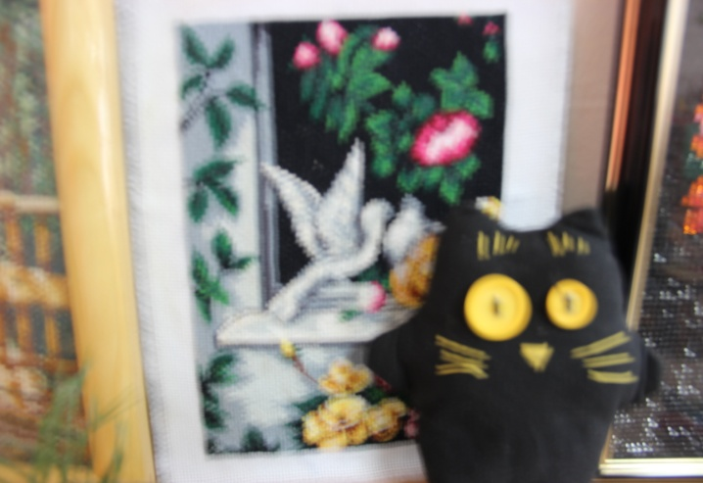
Работы мамы Олега Б. (вышивка крестом)
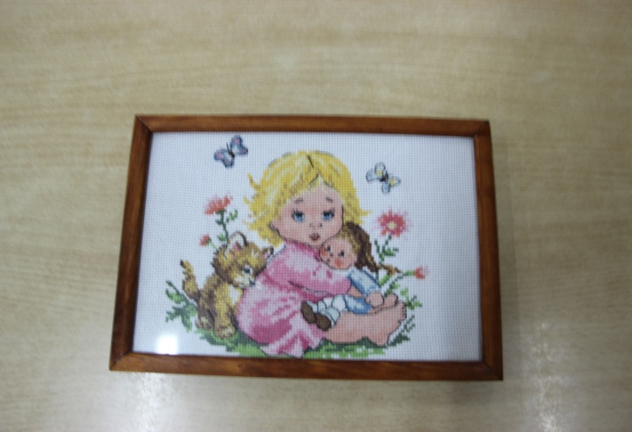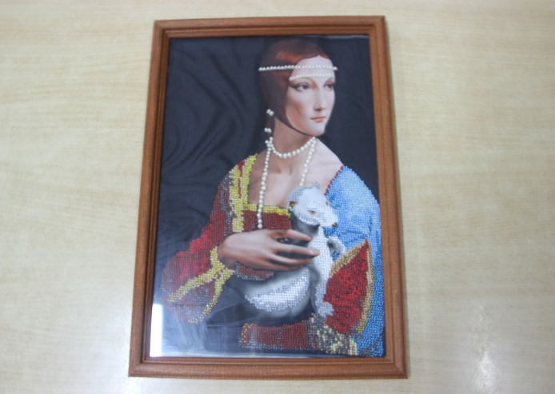

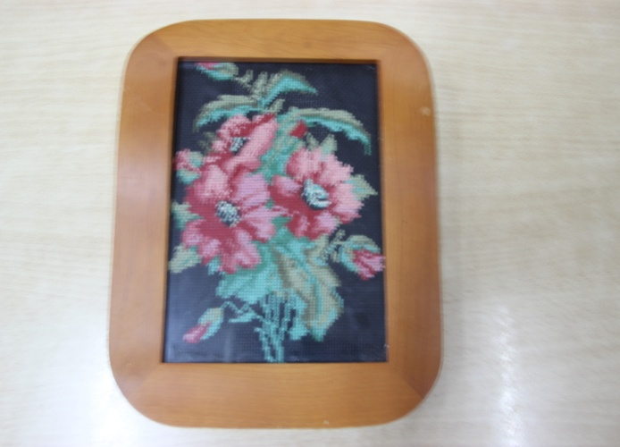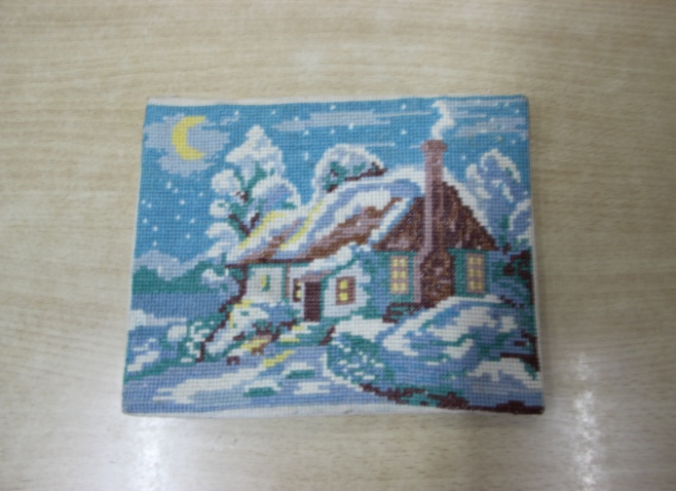
Работа мамы Василисы К. «Пироженое» (из солёного теста)
